Консультация для родителей

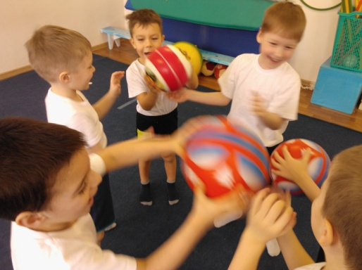
«Игры с мячом — лучший способ подарить радость ребенку и развить его мозг!»
Есть такое выражение – «ум на кончиках пальцев». Специалисты давно заметили связь тонких высоко координированных движений руками (особенно пальцами) с корой больших полушарий головного мозга. Поэтому так важно, еще до школы, развить ручную (предметную) ловкость. Для достижения этой цели идеально подходит обычный мяч. Упражнения с ним просты и разнообразны. Их можно повторять до бесконечности, где угодно – дома, на улице, на снегу, траве и даже в воде. Именно игры с мячом способствуют закреплению элементарных двигательных навыков и лучшей координации движений. Смело можно утверждать, что игры с мячом приносят не только радость движения любому ребенку, в любом состоянии здоровья, но и развивают глазомер, речь, быстроту реакции, концентрацию внимания, мелкую моторику, ловкость рук и даже мышечную силу!
Мячи могут быть большие (фитбол) и маленькие (теннисные); легкие (для игры в пинг-понг) и тяжелые (для игры в боулинг, мягкие (набивные) и твердые (баскетбольные). Мяч можно бросать, катать, вести палкой, закатывать, пинать, ловить, отбивать, передавать и останавливать. Мячом можно управлять руками и ногами, а также сидя и стоя. Мячом можно играть самому, а можно с любым другим человеком, будь то: незнакомый ребенок на площадке, лучший друг, член семьи или даже собака. Неизменно одно – это радость, которую вызывает мяч, и блеск в глазах ребенка, при игре с ним!
В зависимости от возраста ребенка, уровня физической подготовленности и цели в игре с мячом, выбрать нужный мяч очень просто. При выборе мяча обратите внимание на следующие его свойства: прыгучесть, тяжесть, цвет, качество поверхности, окраска мяча. Однако, главное, ребенку он должен нравиться, должен быть удобен и не вызывать слез от ощущения собственной неловкости. На самом деле, достаточно обычного резинового мячика, чтобы научиться большинству простейших манипуляций с ним.
Для игр дома, подойдут мягкие мячики – тряпичные, вязаные, набивные, а также большие гимнастические мячи. Для игр на улице можно выбрать любые другие мячи, в зависимости от предпочтений и возраста ребенка. Например, для детей помладше (2-3 лет) подойдут легкие резиновые мячи среднего размера (15 - 20 см. в диаметре). Для деток 4-5 лет можно купить резиновые мячи малого, среднего и большого размера. Ребята 6-7 лет с радостью будут играть в спортивные игры (футбол, баскетбол, волейбол). Поэтому мячи для таких детей должны быть прочными, и качественными, чтобы прослужили долго.
Простейшие подвижные игры с мячом для детей дошкольного возраста:
• «Брось мяч» - бросание мяча друг другу и ловля его двумя руками.
• «Прокати в воротики» - прокатывание мяча через импровизированные ворота, ноги родителей, ножки стула или даже между кубиками.
• «Быстро по кругу» - передача мяча друг другу с боку, над головой, снизу.
• «Попади в корзину» - бросание мяча в корзину (двумя руками из-за головы, от себя, снизу и сверху, с разных сторон).
• «Баскетбол» - взять тазик, коробку, контейнер и кидать в него мячик с разного расстояния. Можно поставить емкости на стул.
• «Кегли» - поставить на пол одну или несколько любых предметов (цилиндры, бутылки из под йогурта или кубики). Задача ребенка - сбить предмет мячом, катя его по полу.
• «Жонглер» - перебрасывание и жонглирование набивного мяча из руки в руку, из-за спины, через плечо. Особый восторг вызывает жонглирование несколькими мячами.
• «Крутящийся мяч» - вращение мяча вокруг разных частей тела (вокруг тела, руки, ноги, шеи) с продвижением вперед и назад. Усложненный вариант – в беге, в прыжке. Можно научиться крутить мяч на пальцах.
• «Мяч на лбу» - удержание мяча на лбу, не давая ему упасть.
• «Рикошет» - отбить мяч от пола (земли, стены) так, чтобы он отскочил между ногами, и поймать его сзади.
Если ребенок не умеет ловить мяч, то подойдут простейшие развивающие игры, такие как:
- «Съедобное - несъедобное»;
- «Мяч бросай и животных (фрукты, транспорт, цветов и т. д.) называй»;
- «Кто где живет» (крот, белка, синичка, машина, друг Вася, робот);
- «Мамы и детки».
Рекомендации родителям для совместных игр с детьми с мячом:
1. Покажите ребенку, как Вы играете в мяч сами (катаете, бросаете, ведете). Попробуйте научить этому своего малыша.
2. Не принуждайте ребенка к выполнению того или иного движения.
3. Не упрекайте его за рассеянность, невнимание, неумение.
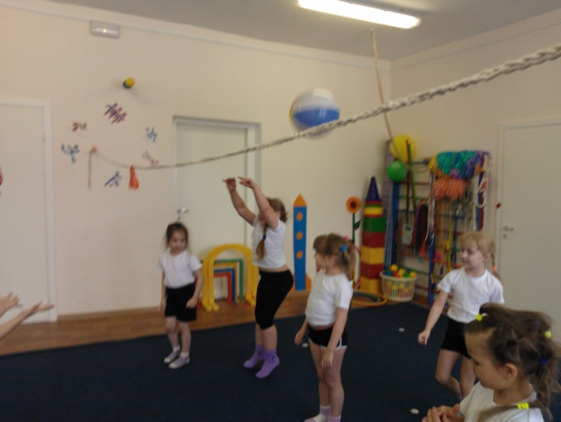
4. Не превращайте обучение в скучную повинность. Играйте только в хорошем настроении.
5. Проявите фантазию, изобретательность в играх с мячом.
6. Постепенно вовлекайте его во все новые виды игр, систематически повторяя их.
9. Хвалите и подбадривайте своего ребенка, ведь для Вас это маленький успех, а для него «Победа!».
Одним слово, будьте доброжелательны к ребенку!

Подготовила Инструктор по физическому развитию Егорова И.Н.

